**PROPOSAL KERJA PRAKTEK**

**SISTEM UJI ALIRAN GAS HIDROGEN BERBASIS ARDUINO UNO R3 DAN INTERNET OF THINGS (IoT)**

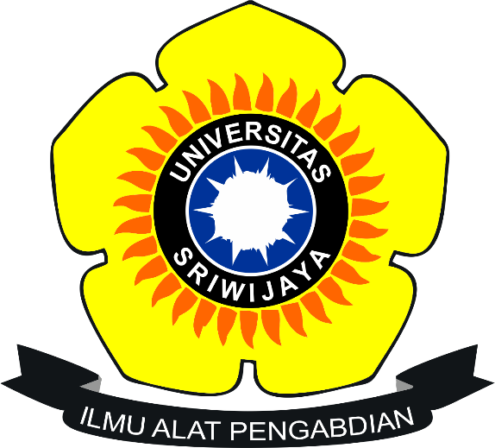

Dibuat Untuk Memenuhi Syarat Permohonan Kerja Praktek

Di Pusat Penelitian Fisika Lipi (Lembaga Ilmu Pengetahuan Indonesia)

Diusulkan oleh:

MUHAMMAD RAFI PRATAMA

NIM. 08021281823027

JURUSAN FISIKA

KBI FISIKA ELEKTRONIKA INSTRUMENTASI KOMPUTASI DAN NUKLIR

FAKULTAS MATEMATIKA DAN ILMU PENGETAHUAN ALAM

UNIVERSITAS SRIWIJAYA

2021

**LEMBAR PENGESAHAN**

1. Pelaksanaan

Nama : Muhammad Rafi Pratama

NIM : 08021281823027

Jurusan : Fisika

Bidang Ilmu : Fisika Elektronika Instrumentasi

Universitas : Universitas Sriwijaya

1. Topik : Sistem Uji Aliran Gas Hidrogen Berbasis Arduino UNO R3 dan Internet of Things (IoT)
2. Tempat Pelaksanaan : Pusat Penelitin Fisika LIPI, Kawasan Puspitek Serpong, Tangerang Selatan 15314, Banten.
3. Waktu Pelaksanaan : Februari 2021 – Maret 2021
4. Pembimbingan Lapangan :

Jakarta, Januari 2021

Pembimbing I Pembimbing II

Dr. Menik Ariani, S.Si, M.Si Dr. Deni Shidqi Khaerudini. S.Si.,M.Eng.

NIP. 197211252000122001 NIP. 198006142005021002

# Mengetahui

A.N Ketua Jurusan, Sekretaris,

Dr. Supardi, S.Pd., M. Si.

NIP. 197112112002121002

**KATA PENGANTAR**

Puji syukur kehadirat Allah SWT, karena berkah rahmat dan karunia-Nya proposal kerja praktek ini dapat diselesaikan. Adapun kerja prakter (KP) yang kan dilaksanakan dipusat penelitian fisika LIPI, Puspitek Serpong ini, dilaksanakan sebagai syarat untuk mengerjkan tugas akhir (skripsi) di jurusan Fisika Fakultas Matematika dan Ilmu Pengetahuan Alam Universitas Sriwijaya.

Penulis menyadari bahwa dalam penyusun proposal kerja prakter ini masih banyak terdapat kekurangan dan jauh dari sempurna yang disebabkan oleh keterbatasan pengetahuan yang dimiliki oleh penulis. Oleh karena itu, penulis sangat mengharapkan berupa saran dan kritik yang sifatnya membantu dan membangun dalam menyelesaikan kerja praktek ini.

Selanjutnya, penulis sangat mengharapkan agar sekiranya proposal kerja praktek ini dapat ditindaklanjuti, dan tidak lupa penulis mengucapkan terima kasih atas izin serta kesempatan yang diberikan oleh instansi kepada penulis.

Jakarta, Januari 2021

Muhammad Rafi Pratama

NIM. 080212818230227

**BAB I**

**PENDAHULUAN**

* 1. **Latar Belakang**

Sebagai makhluk yang hidup di bumi tidak dapat dihindari lagi bahwa manusia tak jarang menjumpai hidrogen di kehidupan sehari-hari. Hidrogen merupakan unsur paling ringan dengan berat atom 1,0. Hidrogen merupakan unsur paling banyak di alam semesta, dan salah satu komponen utama bintang dan gas antar bintang. Sejalan dengan perkembangan teknologi saat ini, hidrogen memiliki banyak peran penting dalam kelangsungan hidup manusia. Hidrogen banyak digunakan untuk mengikat nitrogen dengan cara unsur lain dalam proses memproduksi amonia dan proses hidrogenasi lemak dan minyak. Selain itu gas hidrogen juga di gunakan sebagai bahan bakar roket, memproduksi asam hidroklorida, mereduksi biji-biji besi serta sebagai gas pengisi balon. Hidrogen merupakan Bahan bakar paling bersih dan paling efisien. Dapat digunakan untuk menghasilkan listrik dalam sel bahan bakar sebagai pilihan tebersih atau dalam mesin pembakaran internal, yang emisinya jauh berkurang dibandingkan bahan bakar lain.

Dibalik berbagai macam manfaat yang diberikan, hidrogen juga memiliki potensi menjadi unsur yang berbahaya bagi laboran yang sedang meneliti atau mengembangkannya. Terbentuknya campuran gas mudah meledak dari hidrogen dan oksigen menyebabkan terjadi ledakan campuran gas hidrogen dan oksigen dari proses gas yang berpotensi terjadinya ledakan gas hidrogen. Ketika gas hidrogen dan gas oksigen bertemu dengan api juga dapat berpotensi untuk terjadinya ledakan. Hal ini tentu saja menjadi ancaman yang cukup serius bagi laboran. Karena dapa membahayakan keselamatan atau bahkan dapat menyebabkan kematian.

Sejalan dengan kemajuan teknologi, proses pengukuran suatu besaran fisis (instrumentasi) yang berada di muka bumi ini dapat dilakukan dari jarak jauh. Dengan adanya sistem ini maka pengukuran serta proses monitorin aliran gas hidrogen tidak perlu lagi dilakukan dari jarak dekat. Serta dapat mengurangi potensi terjadinya ledakan gas hidrogen dan memberikan rasa aman bagi laboran yang mengembangkan gas hidrogen.

Kerja praktek merupakan program yang sangat bermanfaat yang dapat memicu pola pikir, daya tangkap serta memperdalam pengetahuan mahasiswa. Hal ini dikarenakan kerja praktek itu sendiri ialah penerapan konkret dari pembelajaran di bangku perkuliahan. Oleh karena itu, dengan memanfaatkan program kerja praktek, penulis ingin mempunyai pengetahuan yang lebih mendalam tentang instrumentasi pemantauan jarak jauh.

* 1. **Dasar-Dasar Pemikiran**

1.2.1. Kerja praktek merupakan kurikulum di Jurusan Fisika Fakultas Matematika dan Ilmu Pengetahuan Alam Universitas Sriwijaya

1.2.2. Pusat Penelitian Fisika LIPI (lembaga Ilmu Pengetahuan Indonesia) merupakan perusahaan yang melibatkan ilmu fisika dan terapan.

1.2.3. Memberikan kontribusi nyata bagi mahasiswa dalam menggali potensi diri secara teori maupun praktek (lapangan)

**1.3 Tujuan Kerja Praktek**

1.3.1. Memahami cara kerja instrumentasi pemantauan jarak jauh dari aliran gas hidrogen.

1.3.2. Mengetahui pola kerja dan perilaku pekerja profesional di lapangan, dengan harapan dapat memiliki pengalaman dan belajar dari pengetahuan tersebut.

1.3.3. Memenuhi salah satu mata kuliah wajib Jurusan Fisika, Fakultas Matematika dan Ilmu Pengetahuan Alam, Universitas Sriwijaya.

**1.4. Batasan Masalah**

Adapun batasan masalah yang dipelajari dalam kerja praktek ini, yaitu mengenai Sistem uji aliran gas hidrogen berbasis arduino uno R3 dan internet of things.

**BAB II**

**TINJAUAN PUSTAKA**